**Министерство науки и высшего образования Российской Федерации**

**Федеральное государственное бюджетное образовательное учреждение высшего образования**

**«Московский государственный технический университет имени Н.Э. Баумана**

**(национальный исследовательский университет)» (МГТУ им. Н.Э. Баумана)**

ФАКУЛЬТЕТ СМ «Специальное машиностроение» .

КАФЕДРА СМ-3 «Динамика и управление полётом ракет и космических аппаратов» .

Тип практики: технологическая

Название предприятия: АО «Авангард»

Студент:

Козионов Матвей Алексеевич, группа СМ3-82 (4 курс) ________________

(подпись, дата)

Руководитель от предприятия:

Шанин Артём Николаевич ________________

(подпись, дата)

Руководитель от МГТУ им. Н.Э. Баумана:

Бабурин Михаил Аронович ________________

(подпись, дата)

Оценка: _________________

Москва, 2024 г.

Оглавление

1. Постановка целей и задач практики 3

2. Знакомство со структурой предприятия 4

3. Знакомство с цехом 5

4. Анализ технологии изготовления изделия 6

5. Заключение 12

1. Постановка целей и задач практики

Целью практики является ознакомление с процессом производства деталей из композитных материалов и его особенностями.

Задачами практики являются:

* приобретение практических навыков по устранению типичных неисправностей контрольно-измерительной аппаратуры и систем технологических комплексов;
* приобретение навыков по применению правил ЕСКД и ГОСТ в технической документации.

1. Знакомство со структурой предприятия

Полное наименование: акционерное общество «Авангард».

Одно из ведущих предприятий России по производству крупногабаритных изделий из композиционных материалов (стеклопластиков, углепластиков), а также пластмасс и резины. Входит в состав ракетостроительного холдинга АО «ВПК «НПО машиностроения», в составе которого в 2013 году вошло в АО «Корпорация «Тактическое ракетное вооружение».

Свою историю предприятие ведёт от «Сафоновского завода пластмасс» основанного в 1962 году. АО «Авангард» имеет опыт по выпуску широкого спектра изделий по заказам крупнейших отечественных и зарубежных предприятий нефтегазовой и химической отраслей, металлургии, машиностроения, энергетики, транспорта, коммунального хозяйства.

1. Знакомство с цехом

Название: цех №03 прессово-литьевой.

Сфера деятельности: изготовление деталей из термопластов, слоистых пластиков, резины, стеклотекстолитов.

В цехе находится установка MVP ATC-4000, позволяющая изготавливать стеклопластиковые изделия методом ручного напыления смолы и рубленного стеклоровинга с содержанием стеклянных волокон от 15 до 30 %.

Оборудование выполняет функции подготовки связующего (равномерно смешивает смолу и отвердитель в заданной пропорции), захватывает стеклянную нить и рубит её на короткие отрезки (чопсы), добавляет чопсы к связующему и напыляет эту смесь на матрицу.

Задачами оператора является закладка сырья и управление потоком распыляемого материала с помощью пистолета.

Технические характеристики:

* Производительность: до 9,5 литров смолы в минуту;
* Соотношение смолы и катализатора: 0,5 — 3,0 % катализатора к объему смолы;
* Потребление воздуха компрессором: 510 л/мин.

1. Анализ технологии изготовления изделия

Рис.1 - Чертёж корпуса гидроцикла.

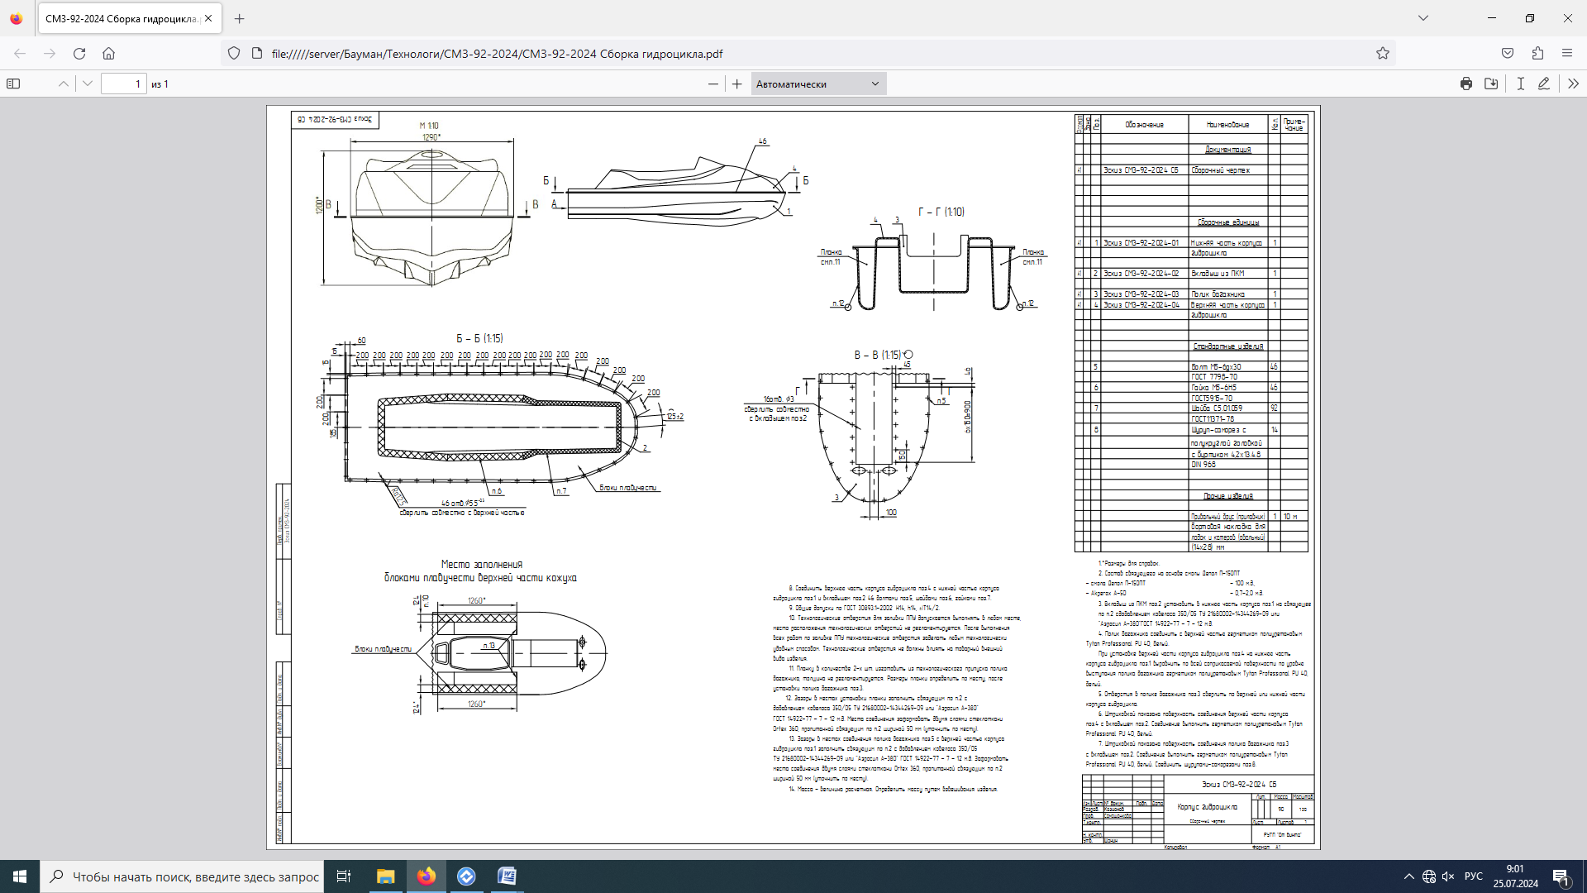

Рис.2 - Чертёж нижней части корпуса гидроцикла.

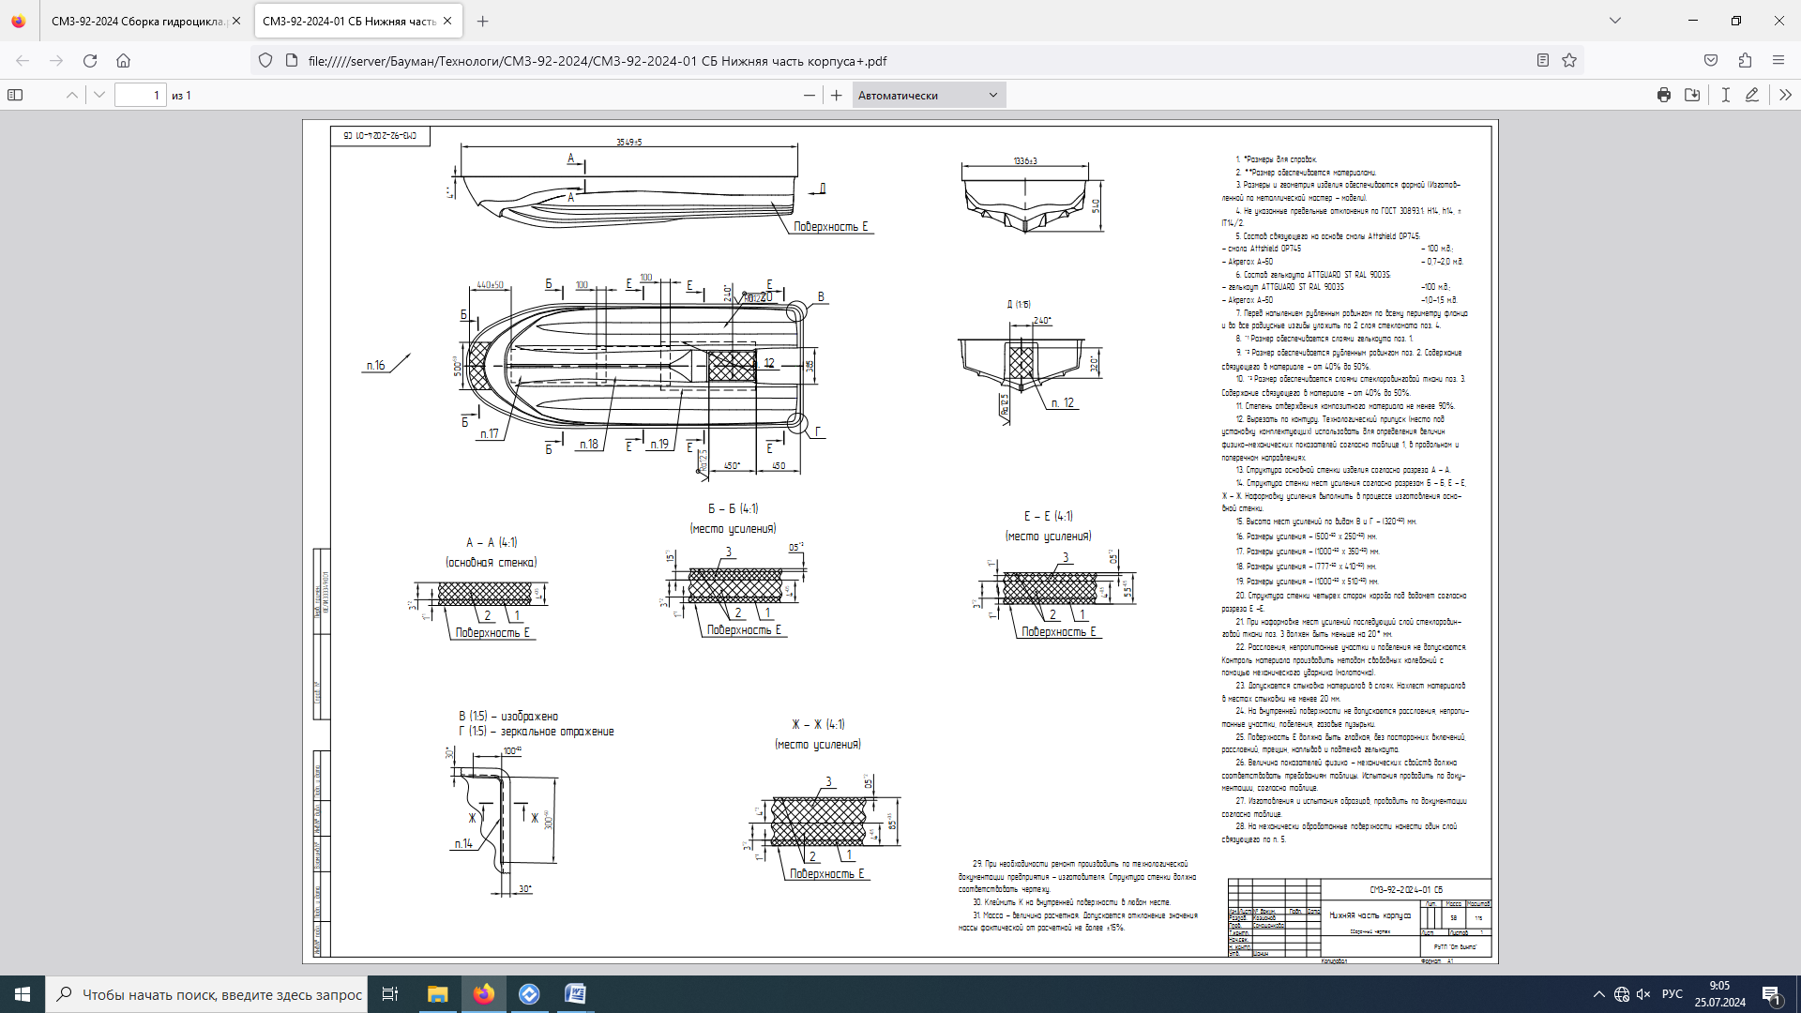

Рис.3 - Спецификация (нижняя часть корпуса).

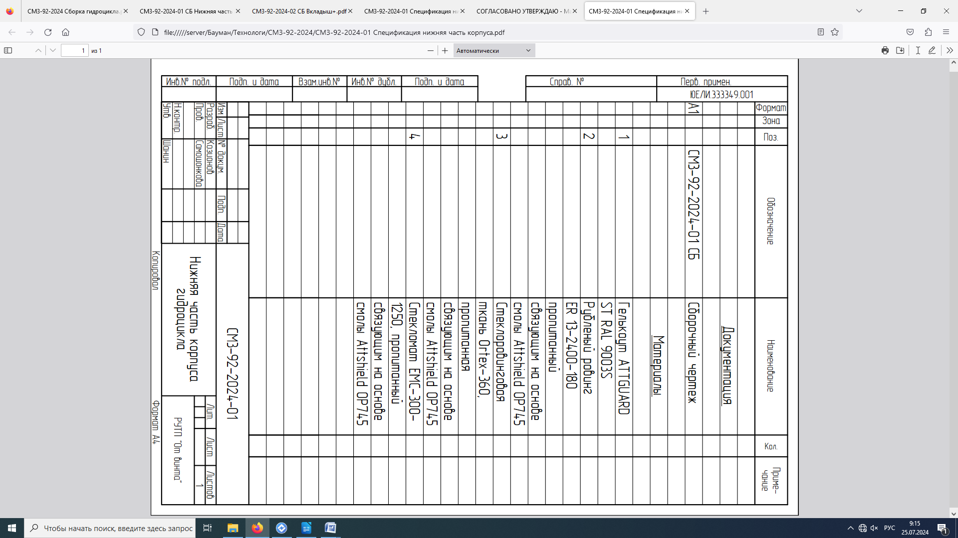

Рис.4 - Чертёж вкладыша.

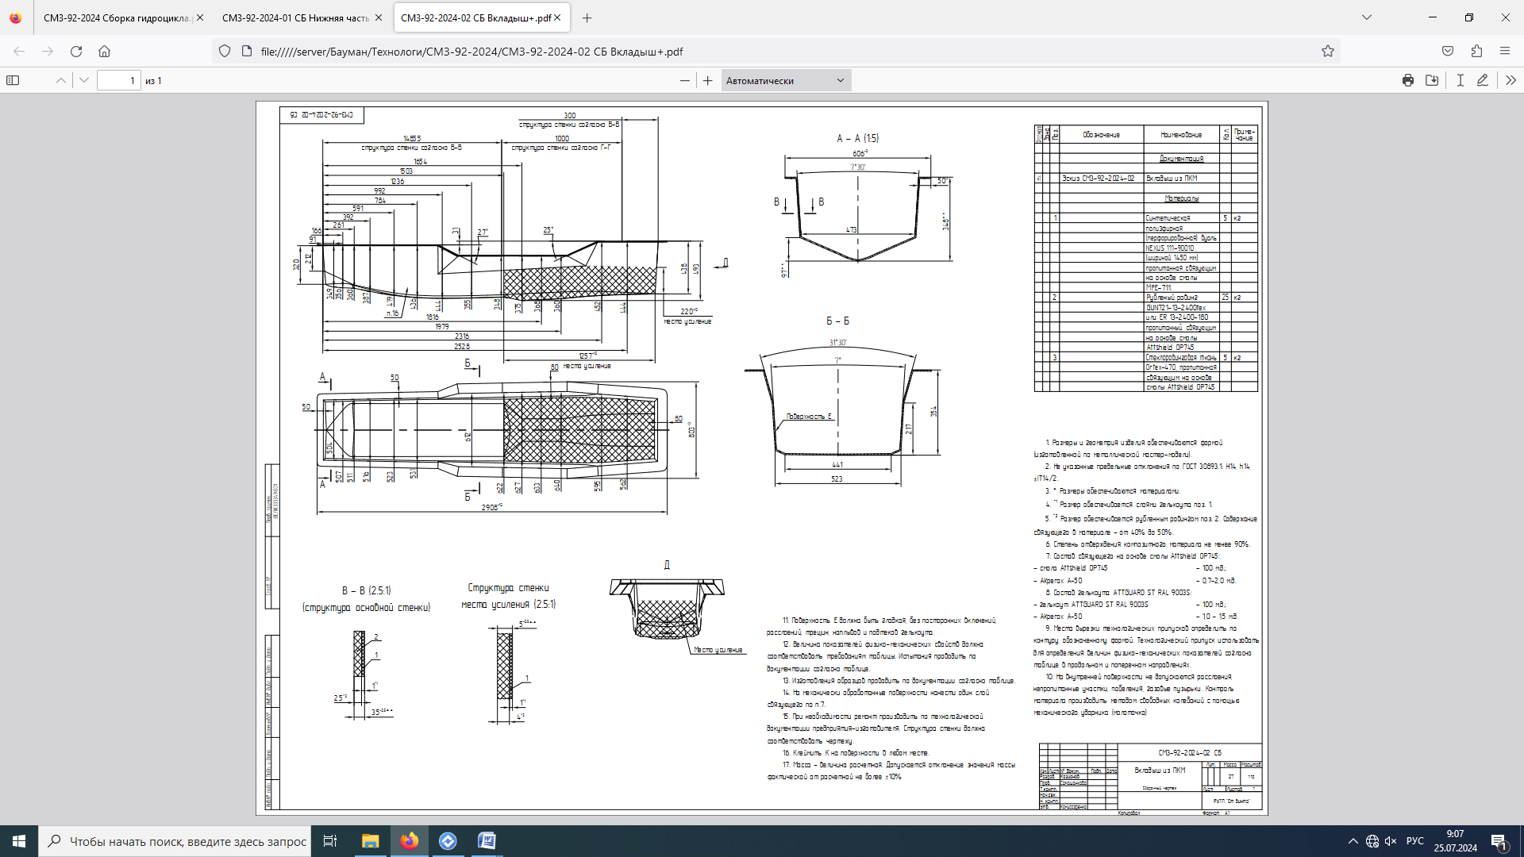

Маршрут изготовления корпуса гидроцикла:

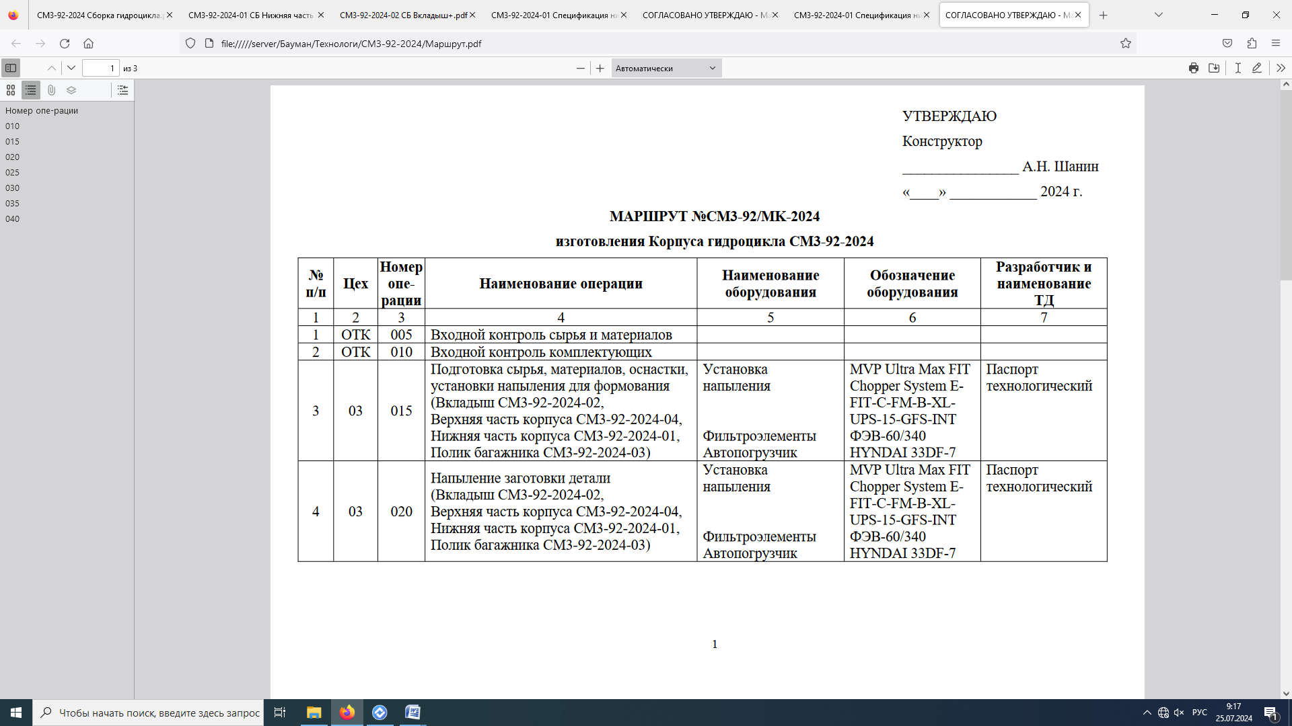

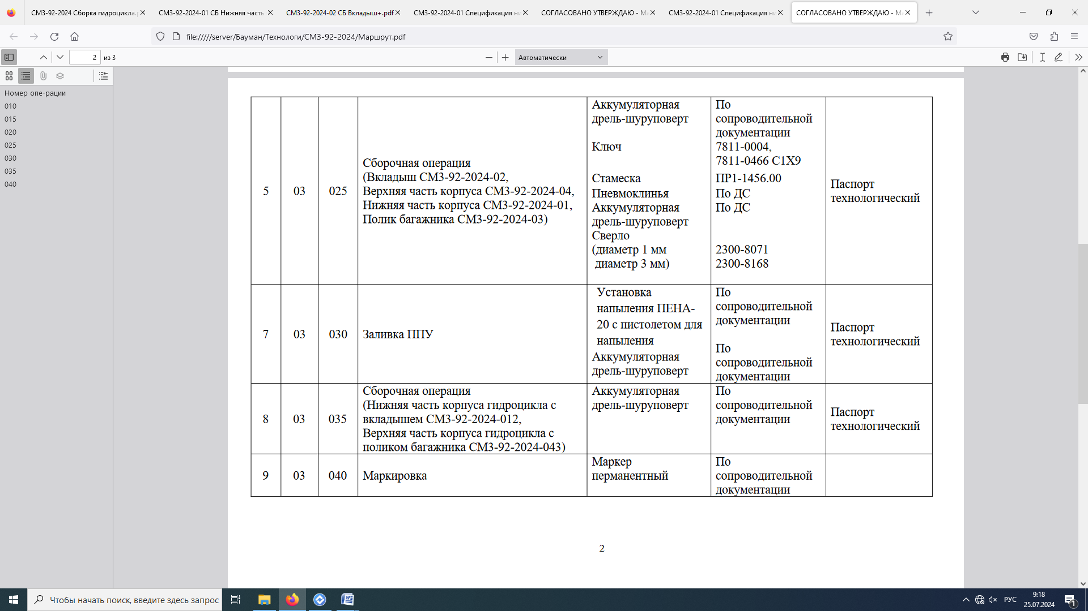

Перечень оснащения для изготовления корпуса гидроцикла:

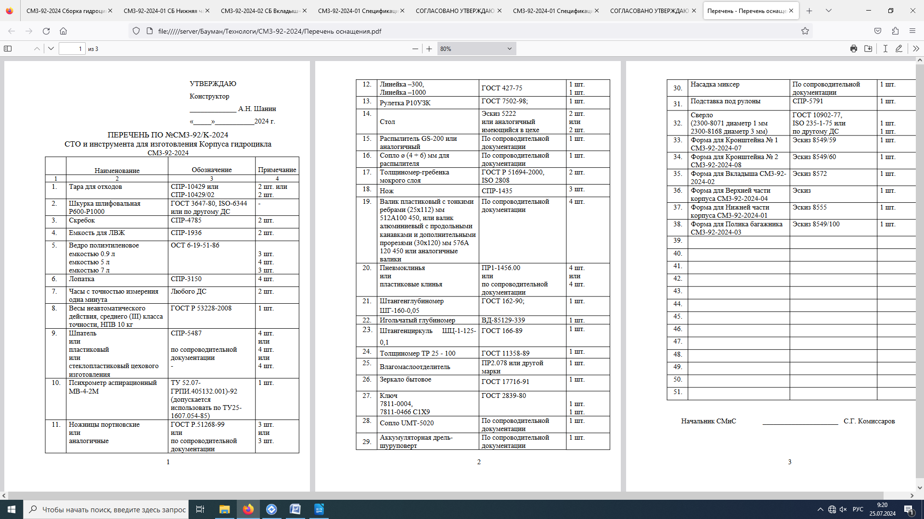

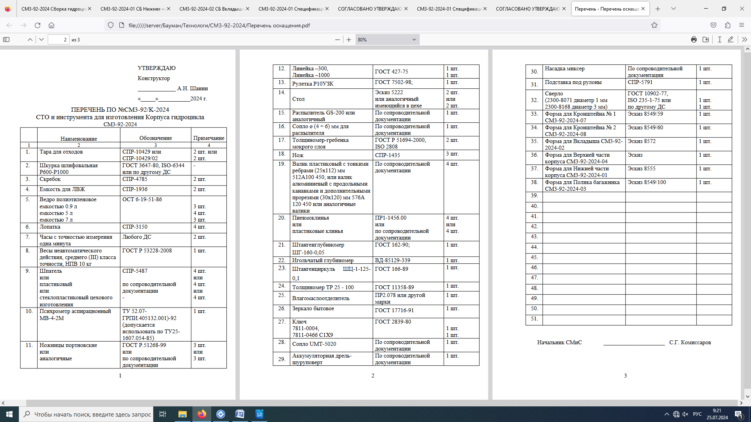

Карта технологического процесса (КТП) в приложении А.

# Заключение

В результате проделанной работы были изучены:

* функциональные обязанности персонала, а также различные отделы и цеха предприятия, методы работы (планирование, контроль, организационно распорядительный и организационное нормирование);
* ассортимент продукции из композитных материалов, их полезные свойства, а также недостатки;
* технологии производства изделий из композитных материалов.